Este trabajo está bajo licencia CC BY-SA 4.0© 2 por Ernesto Taborda-Hernández

1ºTRABAJO FOTOGRÁFICO INDIVIDUAL
Profesor: Ernesto Taborda Hernández

RETRATO/AUTORRETRATO

Trabajo individual
La idea es hacer estos ejercicios en el plató directamente o por lo menos que aprendan la técnica, practiquen los ejercicios y luego lo hagan por su cuenta. Considero mejor opción hacerlo en el plató. En la clase se explicarán las técnicas y procedimientos básicos con los equipos de la universidad o con sus equipos (los que tengan cámara dsrl).

COMPETENCIAS
Los alumnos serán capaces de aplicar los conocimientos básicos de fotografía explicados en clases y presentar imágenes expresivas y de calidad.

OBJETIVOS
Elaborar y presentar 3 fotografías de máxima calidad de retratos y 1 de un autorretrato realizados en el lugar que mejor estimen usando las técnicas que considere más apropiadas. Tanto si usa una cámara como un móvil debe usarse en modo manual y apuntando los metadatos de cada toma e imagen. Si no se proporcionan los metadatos se restará puntos de manera considerable. Los metadatos es la información técnica de velocidad, diafragma, temperatura de color, fecha, etc., que nos ayudan a identificar la imagen.

REVISIOHN PREVIA DEL PROYECTO: NO PROGRAMADA. PODRÁN SOLICITAR TUTORIAS VÍA CORREO ELECTRÓNICO.
PRESENTACIOHN DE TRABAJOS. 22 NOVIEMBRE EN CLASES Y EN AULA VIRTUAL.
CÓMO SE PRESENTA EL TRABAJO. Nomenclatura Los archivos se llamarán: Retrato_NombreApellido.jpeg o .png
Autoretrato _NombreApellido.jpeg o .png Metadatos_NombreApellido.pdf

SE JUZGARÁ
IDEA GENERAL. CONCEPTO Y MOTIVO 20%
EJECUCIOHN Y TEHCNICA. ENCUADRE, ANGULACIÓN E ILUMINACIÓN 50% RESULTADO FINAL 30%

Ejemplos:

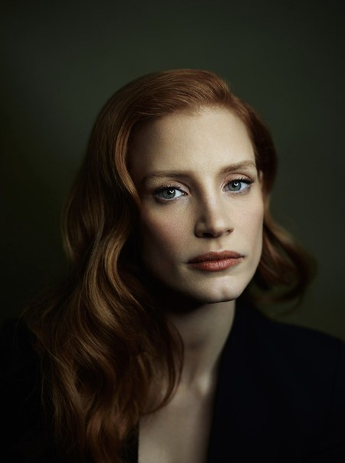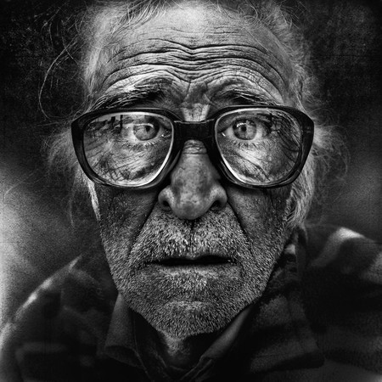

Jessica Chastain, por Joey Lawrence https://www.learnfromjoeyl.com/ https://youtu.be/3Ma87Q54Q5o

De la serie "Lost Angels", por Lee Jeffries https://lee-jeffries.co.uk/

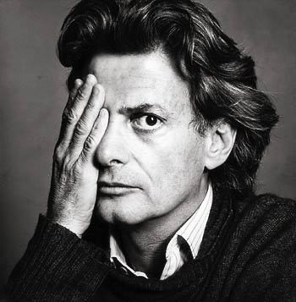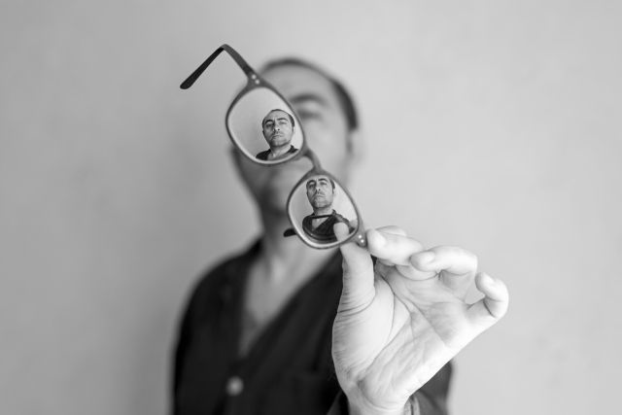
Richard Avedon, por Richard Avedon
Autorretrato Autorretrato anónimo

TÉCNICA FOTOGRÁFICA

Trabajo individual
COMPETENCIAS
Los alumnos serán capaces de aplicar los conocimientos básicos de fotografía explicados en clases y presentar imágenes expresivas y de calidad.

OBJETIVOS
Elaborar y presentar 4 fotografías de máxima calidad utilizando las técnicas que se proponen. Igualmente hay que presentar los metadatos de cada toma e imagen.

TÉCNICA:

LEY DE RECIPROCIDAD: Conseguir una correcta exposición con parámetros contrarios. (5 fotografías)
Explica las diferencias entre las imágenes con diferente relación velocidad/diafragma,
aunque todas están igualmente bien expuestas.
- Elegir un motivo.
- Usar un objetivo de 50 mm.
Realizar 5 tomas con sujeto/objeto estático variando la velocidad de obturación/ diafragma de manera que todas queden bien expuesta y se vean iguales. Conviene hacer dos diafragmas más abiertos y dos más cerrados, más la lectura correcta.

PROFUNDIDAD DE CAMPO: (8 fotograf´ías)
Explica cómo cambia lo que está nítido: la influencia del ángulo y el nº f.
- Seleccionar 2 términos que estén situados a 1 y a 10 pasos de la cámara.

1.- Colocar el objetivo en gran angular.
2.- Realizar una toma con la abertura máxima de diafragma (menor número f) permitida por la cámara y otra con la mínima abertura (mayor número f), enfocando el primer término (el situado a 1 paso). (2 fotografías)
3.- Realizar una toma con la abertura máxima de diafragma permitida por la cámara y otra con la mínima enfocando el último término (el situado a 10 pasos). (2 fotografías)
4.- Colocar el objetivo en tele y repetir los pasos 2 y 3.
Aunque el ejercicio se evaluara individualmente, conviene que trabajen en parejas para que uno sirva de modelo al otro.

REVISIÓN PREVIA DEL PROYECTO: NO PROGRAMADA. PODRÁN SOLICITAR TUTORIAS VÍA CORREO ELECTRÓNICO.

Los archivos se llamarán: Reciprocidad_NombreApellido.pdf Profundidad_NombreApellido.pdf
SE JUZGARA*: *de cada imagen
IDEA GENERAL. CONCEPTO Y MOTIVO 20%
EJECUCIOHN Y TEHCNICA. ENCUADRE, ANGULACIÓN E ILUMINACIÓN 50% RESULTADO FINAL 30%

Este trabajo está bajo licencia CC BY-SA 4.0© 2 por Ernesto Taborda-Hernández

TRABAJO VÍDEO DE PLANOS:
Profesor: Ernesto Taborda Hernández

Trabajo Grupal
Se entregará el 2 de diciembre de 2022 presentado en clases y
por el Aula Virtual.
COMPETENCIAS
El alumnado será capaz de aplicar los conocimientos básicos de vídeo y manejo de cámara explicados en clases conjuntamente con elementos del lenguaje aprendidos en otras asignaturas y presentar imágenes expresivas y de calidad.

OBJETIVOS
Elaborar y presentar un vídeo de 1 minuto de duración, se aceptará variaciones de 5 segundos menos y 1º segundos de más. Lo que exceda de eso tiempo se penalizará. Se debe realizar tomas de los diferentes tipos de planos:

- Plano de detalle
- Primerísimo primer plano
- Primer plano
- Plano medio
- Plano Americano
- Plano general.
- Plano cenital
- Y los movimientos de cámara correspondientes.

  - El motivo de los planos, el sujeto que decidan utilizar será decisión vuestra, pero igualmente determinante a la hora de hacer un trabajo más o menos interesante.

  - Deberán editarlo; disponer los planos de manera consecutiva únicamente e incorporarle créditos.

  - Deben usar sonido directo o incluirle música. La idea es que resulte un trabajo sencillo pero bonito.

  - Se mostrarán ejemplos en clase de años anteriores.

Este trabajo está bajo licencia CC BY-SA 4.0© 2 por Ernesto Taborda-Hernández

TRABAJO SONIDO:
Profesor: Ernesto Taborda Hernández

Trabajo Grupal
Se entregará el 16 de diciembre de 2022 por el Aula Virtual. COMPETENCIAS
El alumnado será capaz de aplicar los conocimientos básicos de sonido básico y grabación de audio haciendo dos ejercicios. El primero hecho en clase de manera individual y monitorizado por el profesor y, el segundo, de tipo grupal grabado y editado.

OBJETIVOS
Elaborar y presentar un vídeo de una noticia proporcionada por el profesor.
Elaborar y presentar un archivo de audio con un podcast de 1 minuto de duración cuyo contenido y formato es formato libre. Se darán directrices y pequeñas pautas.

PODCAST:
Duración: 1 minuto.

- Formato: Libre. Puede ser un pequeño noticiero. Una entradilla de un programa de radio musical, deportiva, etc., la narración de un evento deportivo, una radio novela, un podcast educativo o de historia, un monólogo o una pieza de ficción.
- Grabar la o las voces, editarlo y musicalizarlo. También está la opción de grabar una especie de falso directo con algún programa de sonido.
- Se explicarán algunas opciones de trabajo para facilitar la creación.
- Deben repartirse las funciones tanto si se hace de
manera presencial dentro del grupo o se trabaja en remoto.

Este trabajo está bajo licencia CC BY-SA 4.0© 2 por Ernesto Taborda-Hernández

PLANIFICACIÓN DE LA ASIGNATURA

Tecnologías Audiovisuales: Cámara y sonido

DEFINICIÓN DE LA PUNTUACIÓN

1o | Trabajo fotografía práctico individual | 3 | Individual | SUMATORIO | REVALUABLE EN FORMA PRÁCTICA EN JUNIO
2o | Trabajo Práctico vídeo |  | Grupal
3o | Trabajo Práctico sonido |  | Grupal
4o | Trabajo Práctico final | 3 | Grupal
 | Subtotal | 6
5o | Examen Test. La realización del examen es obligatoria.  Respuestas correctas suman. Incorrectas restan. (0,25) Obligatorio. | 4 | Individual |  | ES REVALUABLE.
 | Total | 10
La asistencia a clase es obligatoria. Porcentaje mínimo de asistencia a clase es del 80% tanto en teoría como en practica.
Para poder sumar la calificación de la parte practica a la nota de la parte teórica, será necesario aprobar y así obtener una nota mínima de 3 puntos de 6 en las pruebas práctica, lo que equivale a un 30% sobre 100%. No obtener esta puntuación mínima supondría que no se ha superado el conocimiento mínimo indispensable de esta parte y por tanto no se podría aprobar con solo la evaluación teórica. Por tanto, es importante y necesario aprobar tanto la parte práctica como la teórica.
La convocatoria de junio contendrá toda la materia de la asignatura: tanto la de la parte práctica como la de la parte teórica. La nota máxima será un 10, siendo necesario lograr como mínimo un 5 para obtener el aprobado de la asignatura. Dicha prueba se realizará mediante ejercicio escrito, pudiendo ser de tipo test o de desarrollo.
Los dos grupos de prácticas, grupo 1 y 2, será divididos según un criterio común. Son 46 inscritos:
Grupo 1: 24
Grupo 2: 22
Se deberán formar equipos de tres integrantes que estén dentro de los grupos de practicas indiferentemente sin son pares o impares. Lo ideal es que sean todos de la misma división, pero si no es posible se puede trabajar igualmente.
Trabajo Práctico 2, 3 y 4. Se deberán formar 14 equipos de 3 integrantes y 2 equipos de 2 integrantes. La formación de los grupos es decisión de uno, siempre que sean del mismo grupo de practica, ya que se entiende que para hacer el trabajo final es bueno que tenga cierta afinidad o que se conozcan.

No se aceptan más grupos ni menos. Deben ser los propuestos, si hay inconvenientes con los dos grupos de dos incorporaré a los rezagados en otros grupos previa consulta. Es necesario e imprescindible que coincidan en el grupo de practicas. Estos grupos no son únicamente para el trabajo final, sino que estarán juntos en los ejercicios grupales de clase.

La formación definitiva de los grupos deberá estar lista el día 30 de septiembre, ya que el viernes 7 de octubre tendrán la primera tutoría obligatoria los primeros 7 grupos. En el aula virtual, en la asignatura se creará un aplicación para que formen los grupos.
Tutorías Obligatorias: Son propuestas para hacer seguimiento a la idea del trabajo final, del rodaje y del montaje. Son tres días claves donde podré ayudarles y comentar la evolución y progreso del trabajo final.

Del Grupo 1 al 5: 7 de octubre, 28 de octubre y 18 de noviembre.

Del Grupo 6 al 10: 14 de octubre, 4 de noviembre y 25 de noviembre.

Del Grupo 11 al 16: 21 de octubre, 11 de noviembre y 2 de diciembre.

Horario los Viernes de 15:00 a 17:00 en el edificio departamental. Despacho por determinar.

1º Trabajo fotografía práctico individual: Consiste en realizar ejercicios en estudio y en exteriores con una cámara DSRL.
  - Retrato/autorretrato (Individual): con flash de estudio/luz continua. A realizar en clase.
  - Técnica fotográfica (Individual). A realizar en clase en exteriores.

Los días 4, 11, 18 de octubre y 25 de octubre.
Entrega el 22 de noviembre. Presentar en clases y subida al Aula virtual.

2º Trabajo Práctico Vídeo: Consiste en hacer unas tomas en vídeo con la cámara.
  - Ejercicio/planos (grupal): Hacer varias tomas mostrando escalas de planos y movimientos. La idea es que demuestren que conocen los planos y movimientos básicos. Debe ser algo sencillo, editado con el enunciado de cada plano y movimientos básicos o son enunciado, según lo prefieran. A realizar en clases los días 8 y 15 de noviembre.

Entrega el 2 de diciembre. Presentar en clases y en Aula virtual.

3º Trabajo Práctico Sonido: Consiste en hacer grabaciones de sonido que refleje una determinada situación.
  - PodCast (grupal): Realizar un podcast de un minuto de duración de tema libre que puedan grabar con el móvil y alguna app. Realizaremos un taller de sonido para realizar podcast el día 29 de noviembre y 6 de diciembre en clase. Entrega el 16 de diciembre. En Aula virtual.

4º Trabajo Práctico Final: Consiste en hacer un video corto, hasta 3 minutos máximo y mínimo 1 minuto y medio, que demuestre que son capaces de contar una historia sencilla en imágenes. El género y el formato es libre. Puede ser ficción, documental, reportaje, entrevista, vídeoclip, vídeo arte, vídeo ensayo, etc. Se debe editar, sonorizar y entregarlo en un formato determinado y adaptado al formato de grabación.

Entrega el 20 de diciembre. Presentar en clases y en Aula virtual.

Entrega Recuperativa: El 16 de diciembre habrá una entrega recuperativa para los trabajos 1, 2 y 3 que no hayan quedado bien. Informaré al alumnado, así como a los equipos de trabajos que necesiten rehacer, mejorar o cambiar. Solo pueden acceder a este recuperativo si se ha presentado el trabajo a tiempo y completo. Los no presentados no tienen derecho a este recuperativo.

